미래교육의 중심 행복한 시흥교육
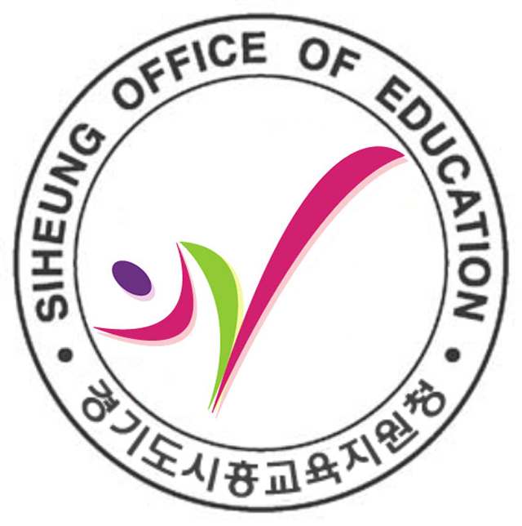 |  | 경기도시흥교육지원청 | 
수신 | 수신자 참조
(경유)
제목 | 2023년 좋은 부모 아카데미 신청 알림
1. 관련: 경기도시흥교육지원청 학교행정지원과-8010(2023.10.4.)
2. 유치원 부모교육‘2023년 좋은 부모 아카데미’프로그램을 다음과 같이 운영하오니,
관심있는 학부모가 참여할 수 있도록 적극적으로 안내하여 주시기 바랍니다.
가. 주 제: 놀이로 통(通)하는 좋은 부모 되기
나. 기 간: 2023.10.12.(목) ~ 11.2.(목)
다. 대 상: 공,사립 유치원 학부모
라. 세부내용: [붙임]참조
마. 행정사항: 유치원 홈페이지 및 가정통신문 배부를 통한 홍보
※ 학부모가 불이익을 받거나 민원이 발생하지 않도록 신청기간 이전에 안내

붙임 1. 2023년 좋은 부모 아카데미 운영 계획 1부.
2. 가정통신문(예시) 1부. 끝.
청렴은 교육의 기본가치입니다.
 |  |  |  |  |  |  | 경기도시흥교육지원청교육장
수신자 |  |  |  | 단설유치원,병설유치원,사립유치원
학부모지원전문가 |  |  |  |  |  |  |  | 대외협력팀장 |  |  |  |  |  |  |  |  | 학교행정지원과장
협조자
시행 |  | 학교행정지원과-8073 |  |  |  |  |  |  |  |  | ( |  | 2023. 10. 5. |  |  | ) |  | 접수 |  |  | 은계유치원-7666 |  |  |  |  |  |  |  |  | ( | 2023. 10. 5. |  |  |  | )
우 | 15048 |  |  |  |  | 경기도 시흥시 마유로446번길 11-2(정왕동, 시흥교육지원청) |  |  |  |  |  |  |  |  |  |  |  |  |  |  |  |  |  | / | http://www.goesh.kr
전화 |  | 031-488-4546 |  |  |  |  |  |  | /전송 |  |  | 031-488-4519 |  |  |  |  | / |  | feel9094@goe.go.kr |  |  |  |  |  |  |  |  | / | 비공개(6,7)

